PRESSEMITTEILUNG
Schwäbisch Hall, 01.09.2026

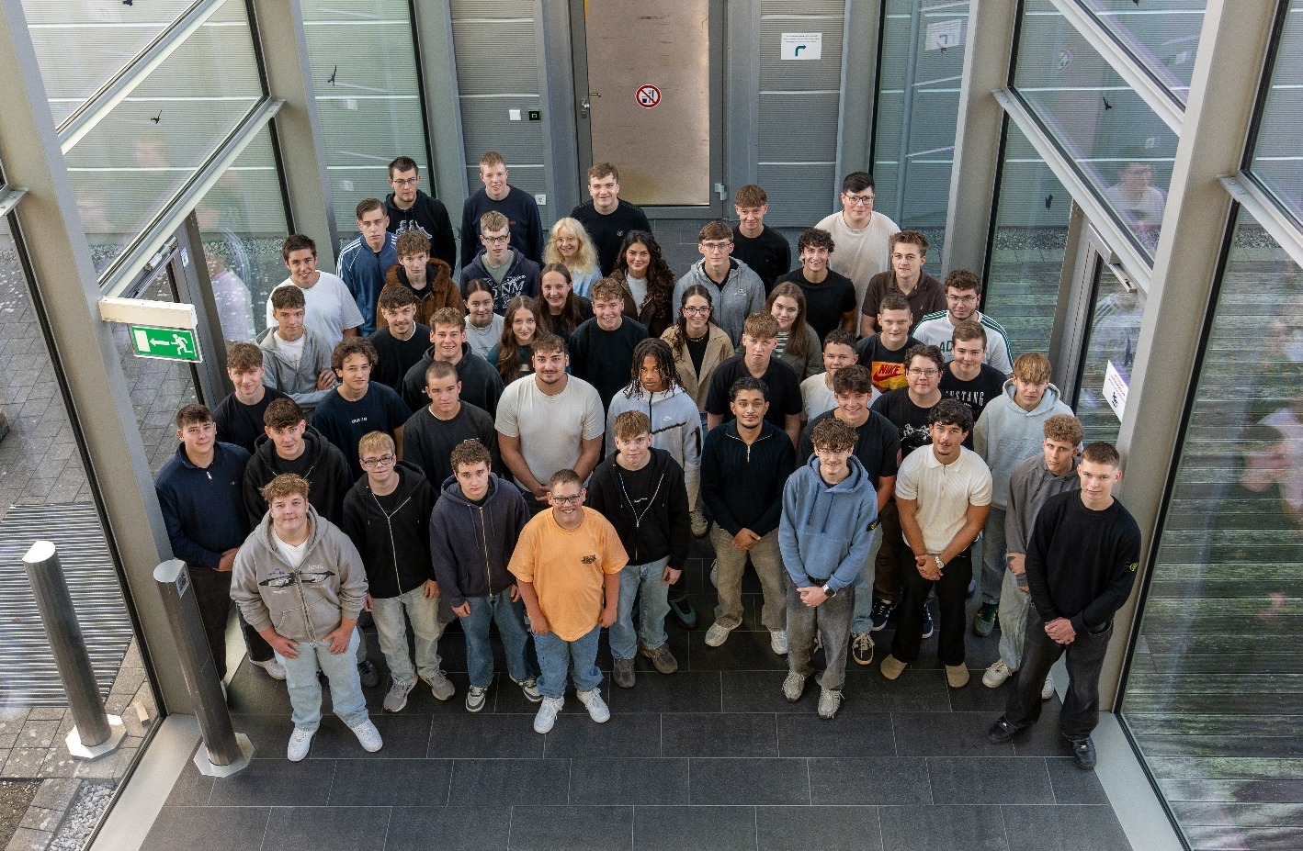
34 Auszubildende, vier kooperativ und elf dual Studierende wurden am 1. September 2026 bei Optima in Schwäbisch Hall begrüßt. (Foto: OPTIMA)

49 neue Auszubildende und Studierende starten bei OPTIMA in Schwäbisch Hall
Für zahlreiche junge Menschen beginnt heute ein neuer Lebensabschnitt: Mit dem Start des Ausbildungsjahres begrüßt Optima seine neuen Auszubildenden und Studierenden am Standort Schwäbisch Hall. Die erste Woche steht ganz im Zeichen des Kennenlernens. Auf dem Programm stehen unter anderem ein Erste-Hilfe-Kurs, ein Knigge-Seminar und das „Spiel ohne Grenzen“, bei dem die Berufseinsteiger gemeinsam mit ihren Ausbildern in ungezwungener Atmosphäre erste Kontakte knüpfen.
Neben einer praxisnahen Ausbildung und persönlicher Begleitung profitieren die neuen Optimisten von attraktiven Rahmenbedingungen. Dazu zählen ein Ausbildungsstartbonus von 2.000 Euro sowie das 35+5-Stunden-Modell, das zusätzlich zur regulären Arbeitszeit Raum für individuelles Lernen schafft.
„Heute ist ein großer Meilenstein für die Auszubildenden und Studierenden: der erste Schritt ins Berufsleben. Wir freuen uns darauf, die jungen Leute auf diesem Weg zu begleiten“, sagt HR Managerin Luisa Mebert.
Gut ausgebildete Mitarbeiter sind eine wichtige Voraussetzung, um auch künftig innovative Technologien und Lösungen für internationale Kunden zu entwickeln. Während ihrer Ausbildung oder ihres Studiums lernen die Berufseinsteiger unterschiedliche Unternehmensbereiche kennen, arbeiten an konkreten Aufgaben mit und bauen ihr fachliches Wissen Schritt für Schritt aus.
Mit dem Ausbildungsbeginn stärkt Optima nicht nur die Entwicklung der neuen Kollegen, sondern sichert zugleich wertvolles Know-how im Unternehmen. Neue Blickwinkel, frische Erfahrungen und unterschiedliche Hintergründe bereichern die tägliche Zusammenarbeit und tragen dazu bei, bestehende Lösungen weiterzuentwickeln.
„Unsere Innovationskraft lebt von den Menschen, die ihr Wissen, ihre Ideen und ihr Engagement täglich einbringen. Deshalb investieren wir bewusst in junge Talente und deren Ausbildung“, sagt Personalleiterin Katja Schrafft.
Bewerbungsphase für 2027 läuft
Die Bewerbungsphase für das Ausbildungsjahr 2027 hat bereits begonnen. Bewerbungen können online eingereicht werden. Neu dazugekommen sind in diesem Jahr vier neue Studienangebote: BWL-Controlling & Consulting als duales Studium sowie Maschinenbau, Künstliche Intelligenz & industrielle Digitalisierung und Mechatronik & Robotik als kooperatives Studium. Wer sich informieren möchte, hat bei der „Nacht der Ausbildung“ am Donnerstag, 1. Oktober, Gelegenheit dazu. Von 16 bis 21 Uhr öffnen sich im Ausbildungszentrum in der Alfred-Leikam-Str. 25 in Schwäbisch Hall die Türen für Jugendliche und Eltern.
Weitere Informationen sind auf der Karriereseite von Optima unter www.karriere-bei-optima.de zu finden.
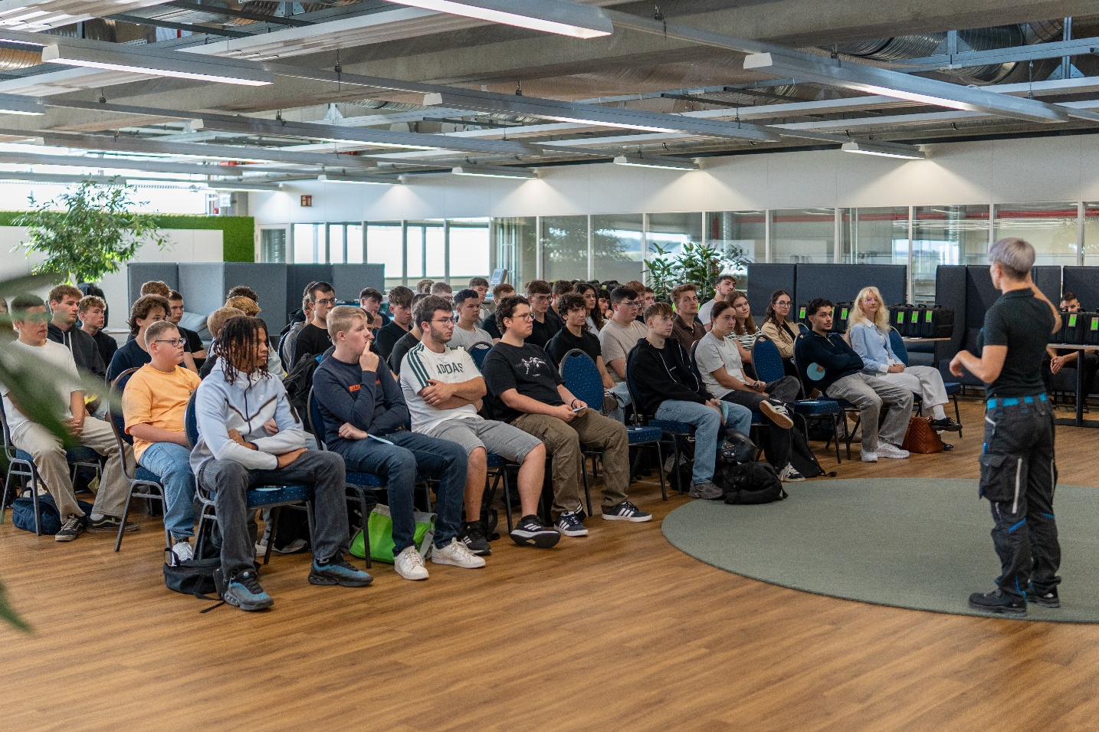
Die neuen Auszubildenden und Studierenden bei ihrer Einführungsveranstaltung im Ausbildungszentrum. (Foto: OPTIMA)

Über OPTIMA
Optima ist Technologieführer im präzisen Dosieren, Füllen, Verpacken und im Handling anspruchsvoller flüssiger und fester Produkte. Mit flexiblen und kundenspezifischen Systemen sorgt Optima seit mehr als 100 Jahren dafür, dass wertvolle und empfindliche Güter wie Medikamente, Hygiene- und Medizinprodukte, Lebensmittel oder Kosmetika weltweit bei den Menschen ankommen, die täglich auf diese Produkte angewiesen sind. 3.700 Experten tragen am Hauptsitz in Schwäbisch Hall sowie an 24 Standorten im In- und Ausland zum weltweiten Erfolg von Optima bei. Die gemeinsame Mission „We care for people“ steht dabei im Vordergrund.
Pressekontakt:
OPTIMA packaging group GmbH
Denise Fiedler
Group Communications Manager
pr-group@optima-packaging.com
www.optima-packaging.com

